**Lesson 26. Emoji & Arrays**

Дане заняття присвячене ще одній дуже важливі темі у Java і не тільки – масиви. Без них створити хорошого телеграм бота буде не реально, ну або ж просто код буде жахливо не ефективним.

Крім того, дізнаємось, як можна користуватись emoji для нашого телеграм бота.

**Arrays**

Якщо дуже коротко, то **масив** у Java – це група однотипних змінних, що об’єднані під однією назвою. на які посилається загальна назва.

Змінні в масиві впорядковані, і кожна має індекс (індекси змінних у масиві, так само як і символів у рядках, починаються з 0).

Оскільки масиви є об’єктами в Java, ми можемо знайти їх довжину за допомогою властивості об’єкта ***length***.

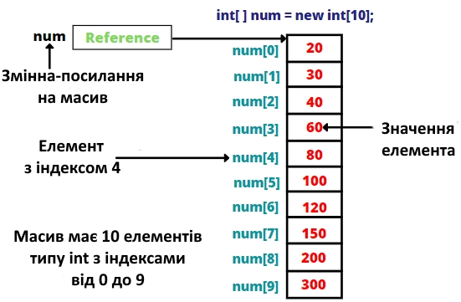

Розмір масиву не можна змінити (після ініціалізації). Однак змінну-посилання на масив можна змінити так, щоб вона вказувала на інший масив.

Типи змінних масиву можуть бути як примітивними (int, char тощо) так об’єктними (референсними).

Масиви корисні коли необхідно зберігати ряд значень, що мають одне й теж призначення і не потребують різних, або ж пов’язані між собою якимось принципом.

**Приклад 1**. Для створення масиву підійде один і наступних варіантів:

**Examples**

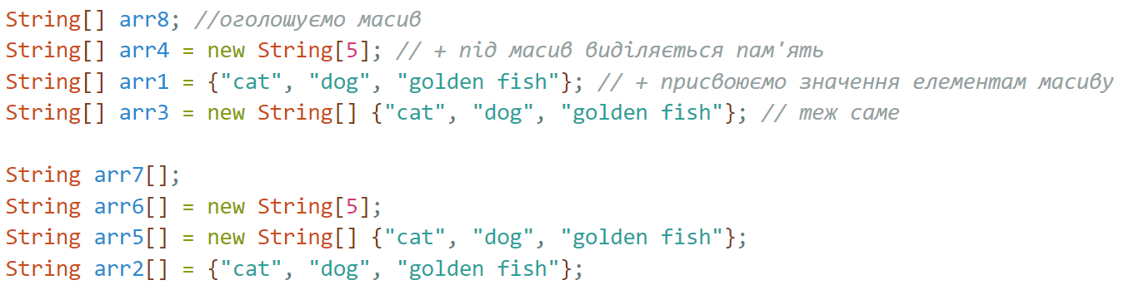

**Приклад 2**. Для того, щоб познайомитись із типовими операціями із масивами, створимо той, у якому зберігаються домашні улюбленці:



Для того, щоб звернутись (**записати або прочитати**) значення масиву використовуються квадратні дужки. Для отримання довжини масиву використовується властивість length:



Для того, щоб **пробігтись по елементах** масиву (тобто виконати якусь дію для кожного із них) можемо скористатись циклом **for**. Змінна лічильник в даному випадку виконує роль ключа, за яким ми отримуємо доступ до поточного елементу в ході циклу:

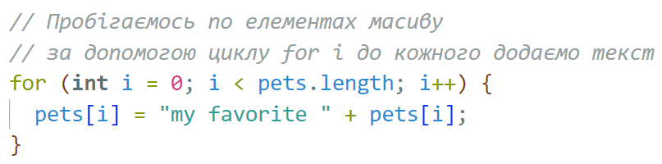

**Роздрукувати масив** можна також за допомогою циклів, однак маємо також коротший/простіший варіант за допомогою методу **toString()** із класу **Arrays**:



Ще один варіант пробіжки по масиву – цикл **foreach**. Він також починається словом for, однак працює трохи інакше.

Замість того, щоб ініціалізувати змінну-лічильник циклу, оголошується змінна того самого типу, що й масив, далі двокрапка, за якою ім’я масиву.

У тілі циклу можна використовувати створену змінну циклу, а не елемент індексованого масиву.

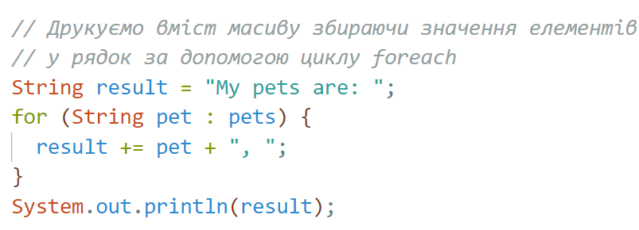

Якщо спробувати перекласти роботу циклу на скріншоті із мови Java на українську, то це звучатиме приблизно так: «Для кожного улюбленця поміж улюбленців виконати … (далі що саме)». Даний цикл також має певний ряд обмежень, але на даному етапі ми їх розглядати не будемо, однак ви завжди можете поцікавитись самостійно.

**Tasks**

**Завдання 1**. Cтворіть Telegram-бота, що буде виконувати наступне. Отримавши текстове повідомлення від користувача, бот повинен розбити його на окремі слова, після чого кожне слово відправити назад по одному в окремому повідомленні.

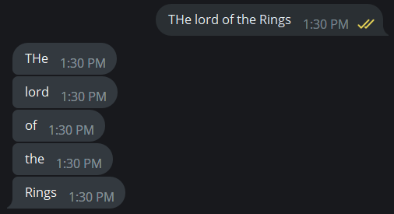

Для виконання розбиття тексту на слова можемо скористатись методом **split**() класу **String**. У параметр методу необхідно вказати за яким принципом розбивати слова. Якщо вказати текст із одним пробілом, то це означатиме, що слова будуть розбиватись, якщо між ними є пробіл.

Для виконання бота скористайтесь базовим шаблоном, у якому вкажіть дані власного бота.

Метод **onUpdateReceived**() може мати наступний вигляд:

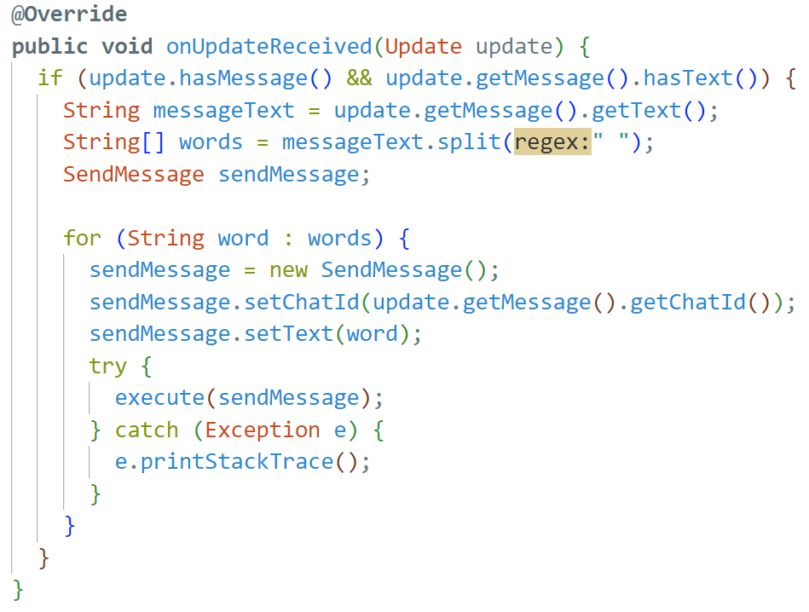

**Завдання 2**.* Змініть бота таким чином, щоб він перекладав повідомлення користувача із англійської на мову Emoji. Якщо у повідомленні бот знаходить слово, яке може бути замінене на певний еліас (ключове слово emoji, наприклад *:dog:*) emoji, то відбувається заміна його на код emoji. Перекладене повідомлення повертається назад відправнику.

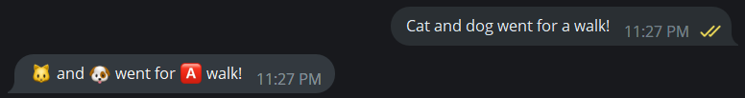Наприклад:



Для виконання завдання необхідно додати до проєкту бібліотеки, що містять функціонал необхідний для роботи із emoji.

**Homework**

**Завдання.** Створіть три масива типу **int** довжиною 6 елементів. Масиви **arr1** та **arr2** заповніть значеннями при створенні. Для **arr3** тільки визначте довжину.

Створіть цикл, який дозволить у третій масив записати значення, які будуть являтись сумою відповідних значень двох перших масивів. Після циклу виведіть усі три масиви у консоль:

Наприклад:

*[17, 20, 11, 20, 21, 22]*

*[-7, 2, 121, 0, 2, -44]*

*[10, 22, 132, 20, 23, -22]*